会议签到app使用说明
- 下载微哨app
如果您的手机上没有安装微哨app，请扫描下方二维码进行安装。
- 打开微哨app
安装完后打开微哨app，然后选择华南农业大学，账号是您的教工号，默认密码为您的身份证后六位。
- 找到“会议签到”应用
登录成功后，点击主界面下方的“前往应用大厅”，然后搜索会议签到，搜索到点击应用右边的添加，即可在我的应用看“会议签到”应用，直接点击图标即可使用会议签到功能。
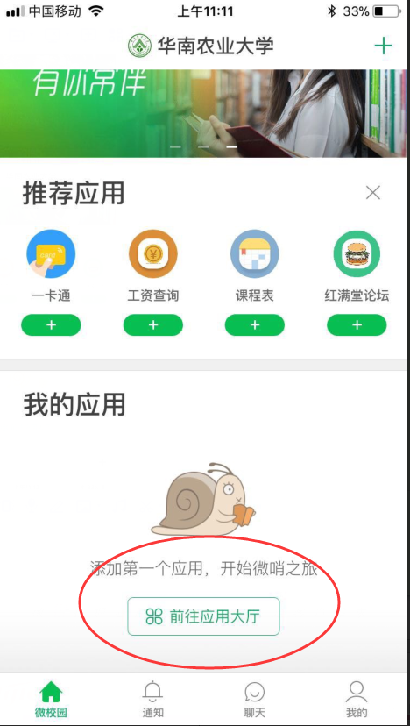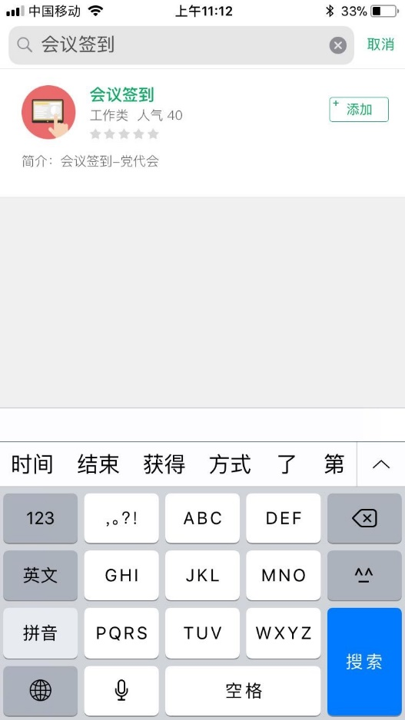
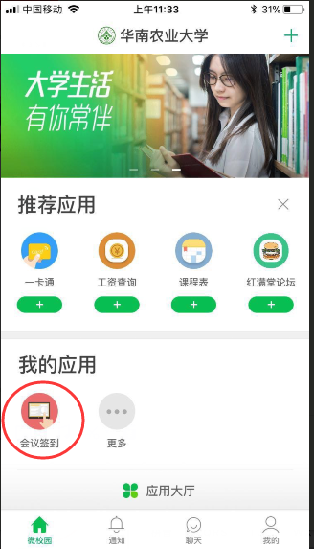
- 使用“会议签到”应用
打开会议签到应用后出现会议签到主页，点击右下角签到即可（如果您没有连接会场wifi，会提示您连接会场wifi），签到成功后，可以在签到记录查看签到信息。

